SEEKBAR

B1: Thiết kế giao diện

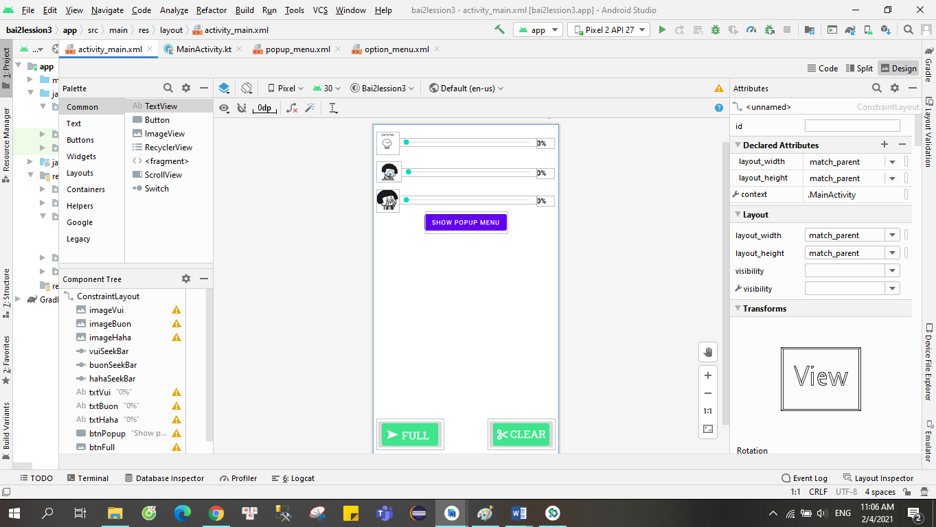

Đặt id cho từng đối tượng

B2: lấy các đối tượng thông qua findViewbyId

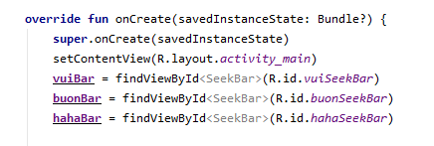

Khi vuiBar bị người dùng kéo ta dùng hàm setonSeekbarListener

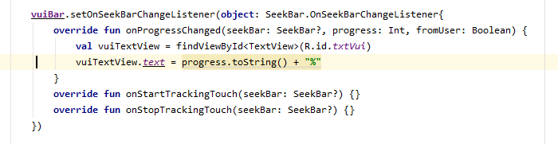

Lúc này ta cập nhật lại phần trăm

Tương tự buonBar, hahabar tương tự, coppy code và dán

B3 thiết lập chức năng cho button khi click

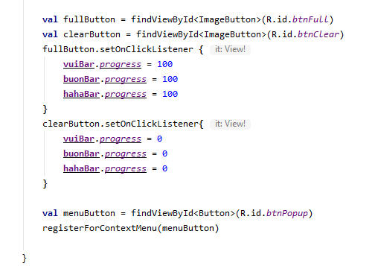

Kết quả:

